3.12.8 核定征收企业所得税重大变化报告——1458

一、业务概述
根据《企业所得税核定征收办法（试行）》第9条规定，核定征收企业所得税的居民企业，生产经营范围、主营业务发生重大变化，或者应纳税所得额或应纳税额增减变化达到20％的，应及时向税务机关申报调整已确定的应纳税额或应税所得率。纳税人发生以上情况的应当及时向税务机关申报。

二、办理流程
1、根据纳税人开票信息、申报信息等信息生成应报告提醒推送至纳税人电子税务局。
2、纳税人登陆电子税务局后可通过事项提醒推送的链接、自行选择功能菜单两种方式进入核定征收企业所得税重大变化报告模块。
3、纳税人填报数据上传相关资料后，点击提交，完成事项办理。

三、操作步骤
1.登录新电子税务局后，点击【我要办税】-【税费申报及缴纳】-【申报辅助信息报告】-【核定征收企业所得税重大变化报告】功能菜单。
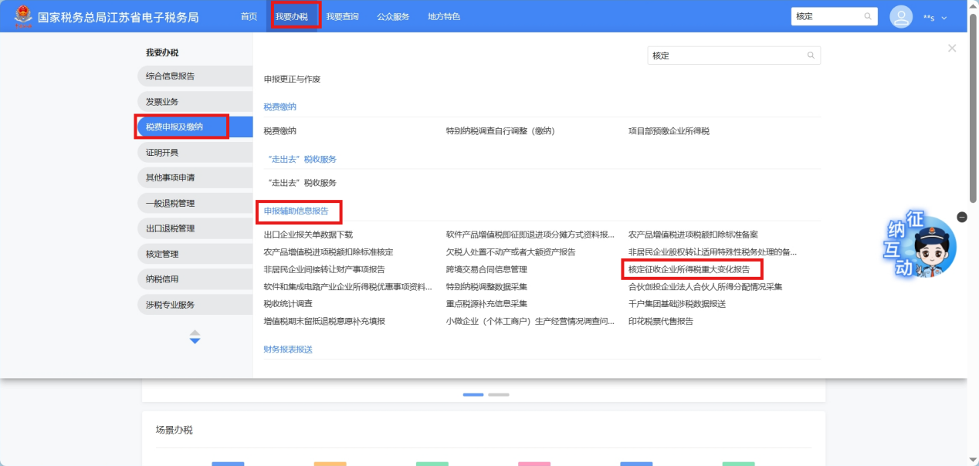
1.首次进入模块，对于“生产经营范围变化信息”、“主营业务变化信息”、“资产处置变化信息”、“应纳税所得额/应纳税额变化信息”等补充信息项。
1）若无预填数据，纳税人可自行填写信息。
2）若有预填数据，则自动带出。
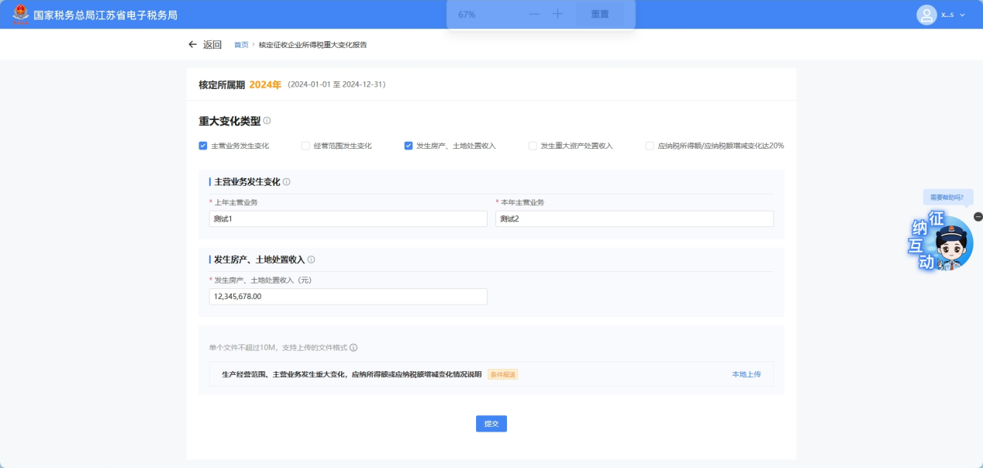
2.按提示项目点击【本地上传】上传附列资料。
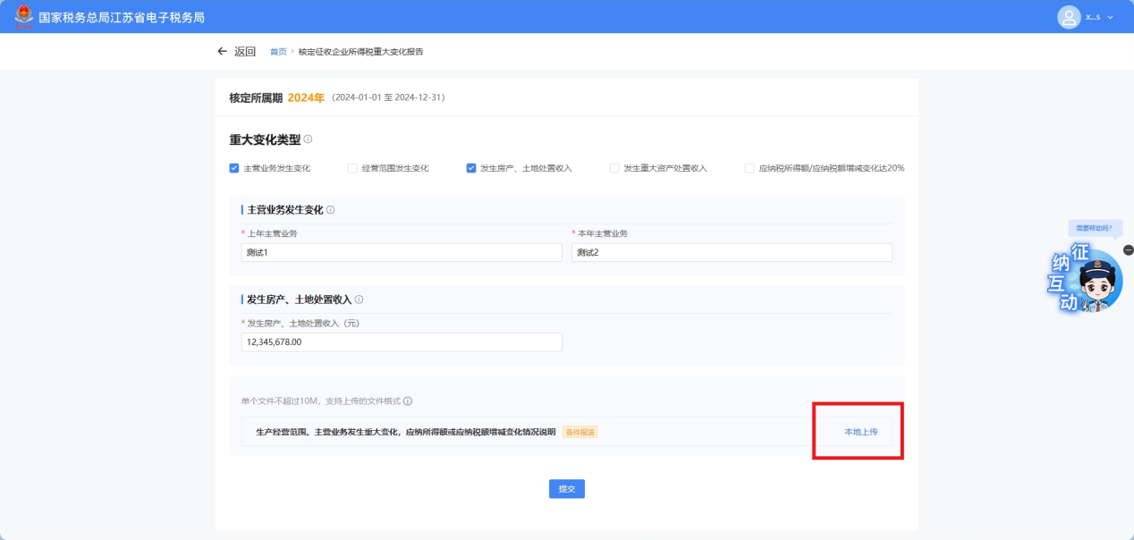
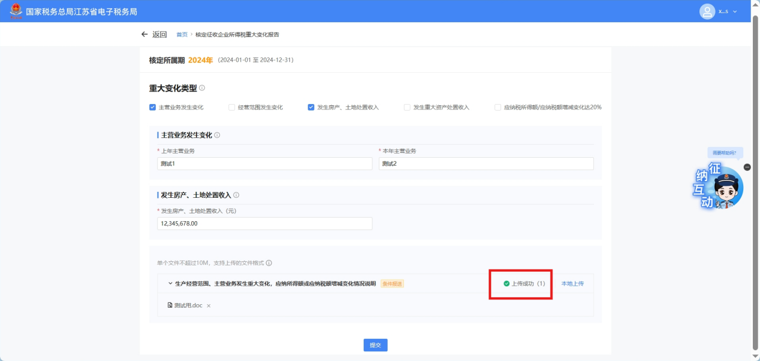
3.点击【提交】，完成事项办理。
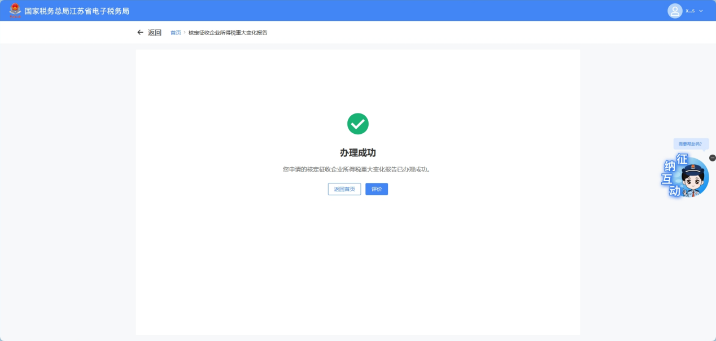
4.如需修改或重新进行事项报告，系统自动判断并提示如下信息“查询到您已有的信息报告，如需重新报告，请撤销后再重新报告”，点击【撤销】按钮，提示“您将撤销本条核定征收企业所得税重大变化报告，是否继续？”
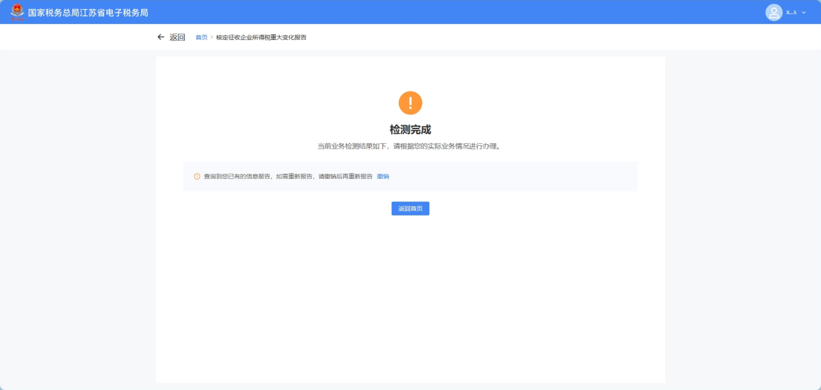

5.点击【确定撤销】按钮，完成信息报告的撤销（已报告事项如税务机关启动调查巡查，则无法进行撤销操作。）
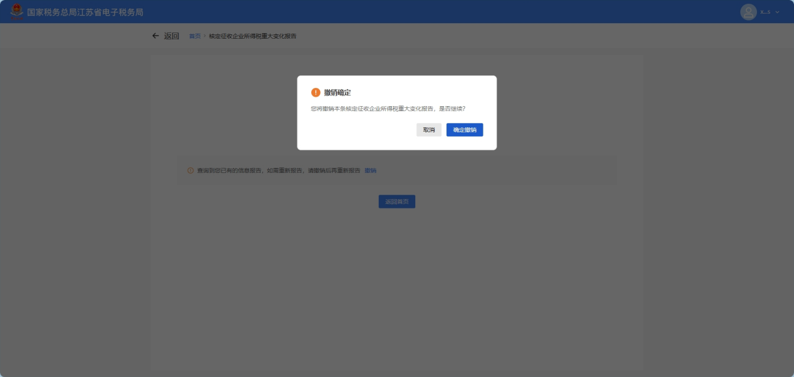
6.撤销成功后，刷新前置监控，并提示“查询到您有撤销的信息报告，您可选择修改或重新办理。”在当前页面提供【修改】、【重新办理】按钮。
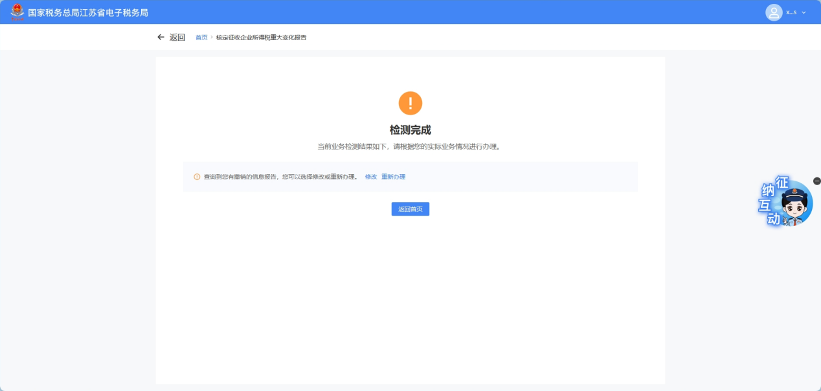
7.点击【修改】进入办理页面带出原已填报的信息。
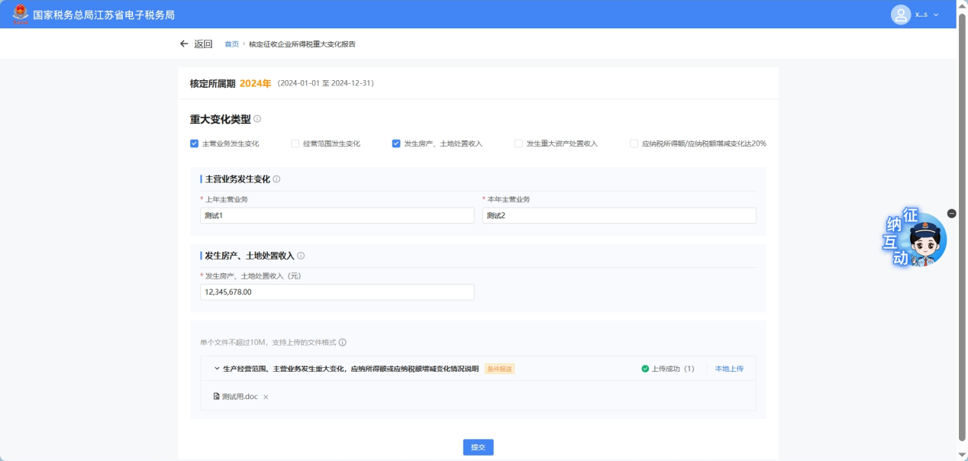
8.点击【重新办理】将进入空白页面并按照新增报告的预填规则预填表单。
